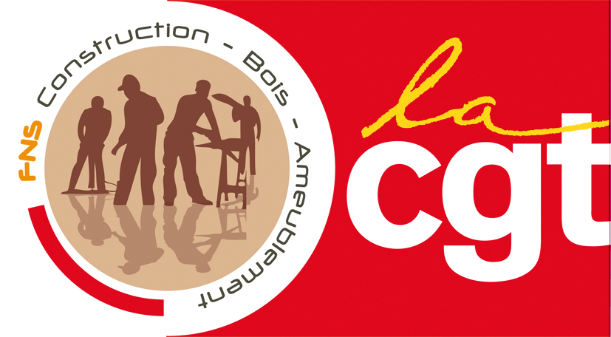


GPEM = ARME ANTISOCIALE !!!

Préambule de la GPEM : « …faire face aux évolutions de l’entreprise en fonction des orientations stratégiques et permettre aux salariés de s’y adapter en les impliquant ».

Mais quelles sont les orientations stratégiques prioritaires de LAFARGE France ?

C’est notamment une politique de réduction des coûts basée sur le développement de réorganisations telles que CAP France, POM, MI7, ORGAPROD et l’utilisation d’outils issus, par exemple, du cabinet PROUDFOOT ou de la GPEM.

L’objectif essentiel est de réduire les effectifs, d’augmenter fortement la productivité des salariés avec le minimum d’investissements, et de contrôler les mouvements de personnels en orientant leurs carrières professionnelles.

Les dirigeants de LAFARGE vous valorisent en vous inondant de messages de remerciements mais en vous invitant à développer vos efforts qui, une fois de plus, n’ont pas été récompensés cette année au vue de la politique salariale appliquée.
Ces mêmes dirigeants priorisent dans leurs discours la santé des salariés mais mettent pourtant en place des réorganisations qui dégradent le climat social, divisent les salariés, augmentent les risques psychosociaux et stigmatisent vos activités professionnelles en voulant vous coller une étiquette d’appartenance à un métier critique par exemple.

Tout cela pour vous faire comprendre qu’il va falloir orienter votre carrière professionnelle en fonction d’une politique ultra financière au sein de laquelle le salarié n’est plus considéré à la hauteur de sa création de richesses.

Sur sa dernière Information Direction en date du 24 Février 2015, la DORH veut rassurer les salariés en exposant de manière maladroite et abusive sa GPEM.

Elle utilise la célèbre technique du VRAI ou FAUX qui lui permet de ne pas donner toutes les informations afin de vous présenter une interprétation personnalisée du contenu de la GPEM.
Arrêtons-nous sur les points fondamentaux de l’Information Direction et non sur les points de forme qui sont très nombreux. Effectivement, leurs rôles est d’être force de vente du projet mais ils ne sont qu’accessoires.

Reprenons les dires du premier point de l’Information Direction :

« La GPEM m’oblige à changer d’UES ou de LP
FAUX : si je ne le souhaite pas, je ne change pas de LP, la mobilité inter-LP ne s’entend dans le cadre de la GPEM que si je suis volontaire. »

En effet, l’employeur ne peut obliger quiconque à changer d’UES ou de Ligne de Produits, mais si une proposition est faite à l’initiative de l’employeur et que le salarié refuse, alors l’employeur procédera à un licenciement du salarié pour motif économique.

Tout est dans la communication : pas d’obligation puisque le salarié a le droit de refuser mais il se fait licencier.
Et tout cela grâce aux Organisations Syndicales qui auront accepté, par la ratification de l’accord, de laisser le soin à la DORH de vous identifier dans la catégorie des métiers critiques notamment.
Vous comprenez ICI, la toute petite importance que peut avoir la notion de volontariat.
Pourtant, elle est valorisée comme indispensable par la DORH pour pouvoir valider les mobilités.

C’est FAUX dans l’esprit et de plus très indécent !!! Où est la loyauté ?

La DORH parle également d’une PTA (période de transition d’activité), c’est-à-dire un régime de retraite anticipée.
Ne vous-y trompez pas, non seulement de nombreuses conditions sont requises pour y accéder et de plus nous devons défendre les intérêts de tous les salariés sans entrer dans une validation de quelques intérêts individuels dont se sert la DORH pour vendre sa GPEM.

Dans ce projet d’accord tout est conçu pour culpabiliser les salariés en fonction de leur catégorie de métier et les inviter à utiliser toute une panoplie d’outils que sont l’entretien annuel d’évaluation professionnelle, l’entretien de carrière, l’entretien d’orientation, le bilan de compétences et le bilan de parcours professionnel.

La CGT condamnera fermement la signature d’un tel accord et en appelle une fois de plus à la responsabilité des Organisations Syndicales qui voudraient le signer.

Comment peut-on encore rester autour d’une table de négociations alors qu’un tel projet va stigmatiser, diviser et porter atteinte à la santé mentale des salariés et à leur équilibre familial ?

NON LA GPEM NE DOIT PAS ETRE SIGNEE !!!

